蒙城成长论坛


2020小升初名校系列: Collège Villa-Maria
原创 蒙城成长论坛 MTL Education Forum

点击上方 蓝字 关注我们

2020年小升初大型系列名校公益讲座第五场于8月1日晚7点半开讲，蒙城教育成长论坛主办，汇程教育主讲。本篇文字和图片均由汇程教育提供。未经作者允许，严禁转载。
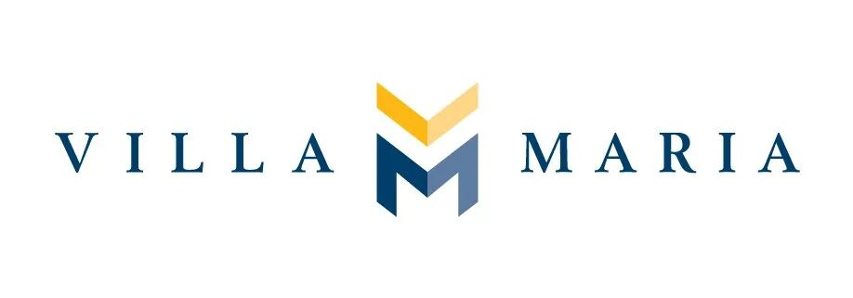
学校概况
Villa Maria于1854年建校，位于Westmount区。曾经为女子私校，现已男女生混校。全中学共1600名学生，英语部和法语部各占800学生，目前中学一年级共有5个班，每个班36名学生，共180人。

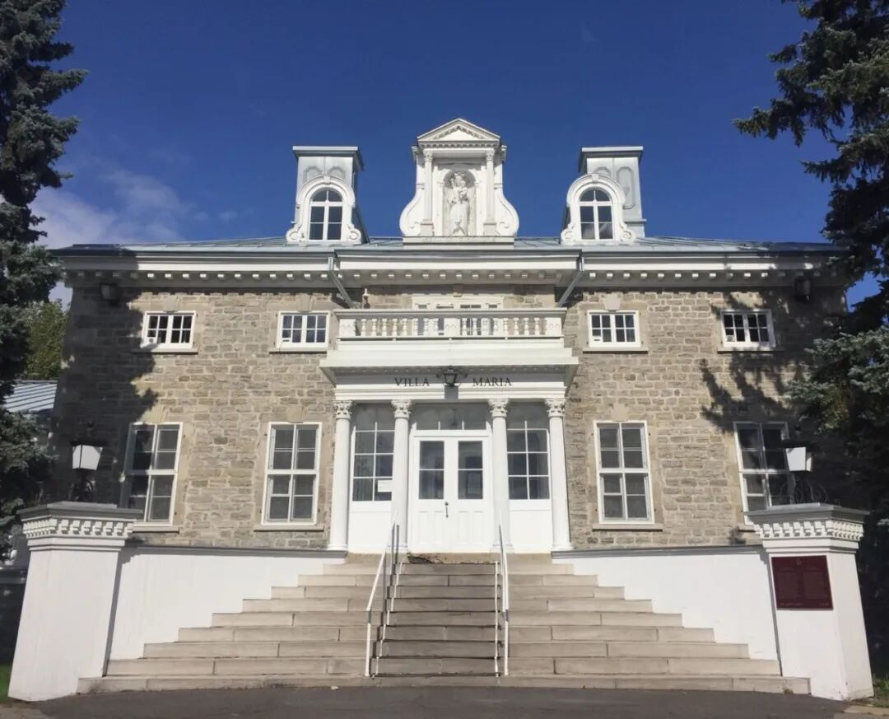
课程介绍
Villa Maria中学各班级主要由四个特长课程划分：STEAM (多学科的综合学习)，Droit et études internationales (法律与国际关系)，Entrepreneuriat et leadership (领导力)，Sciences de la santé (生命科学)，每个学年课程以9天为周期的课程进行划分。此外每个周期内的15:10-16:10有学校老师课外辅导以及加强课程，为该校学生积攒更多学分，便于顺利申请顶级CEGEP大学预科。所有非语言课程均法语进行授课。英语教学作为第二外语，每个周期6节英语课，英语教学分为Régulier(普通水平教学)，Enrichir(强化课程)， Langue d’enseignement(高级课程)三个教学水平类型班级，根据学生语言水平的进步情况，可晋升更高等级班级。
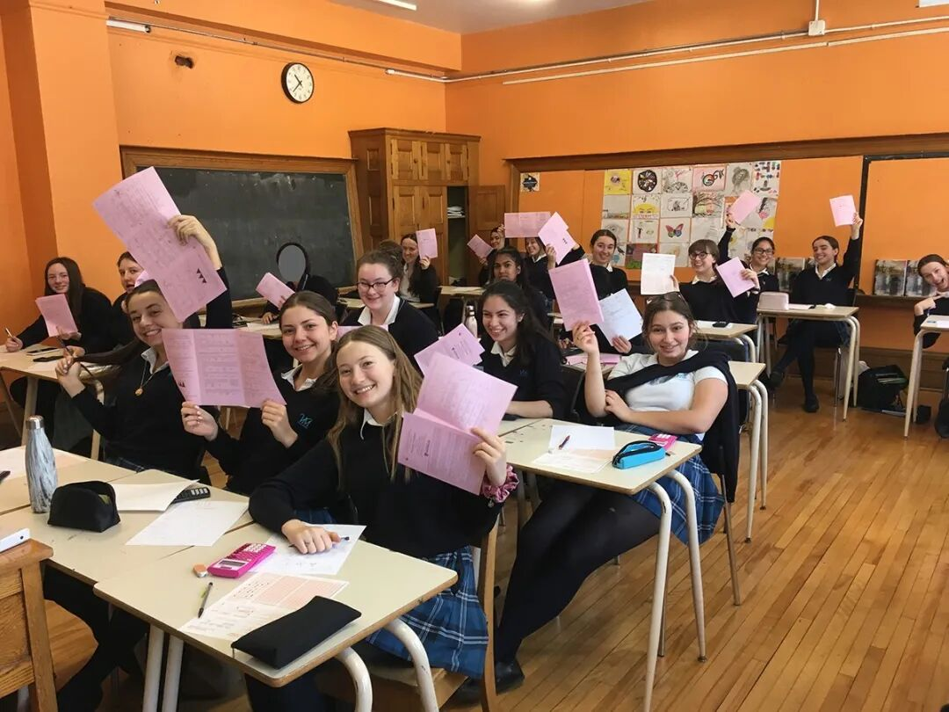

课外活动
Villa Maria中学为学生提供广泛的课外活动选择，以促进学术、社交和个人成长。旨在提高学生校园与文化和环境的意识。学校鼓励学生组织和参加筹款活动，节日庆祝晚会和毕业典礼相关活动，以下是众多活动中的一部分：
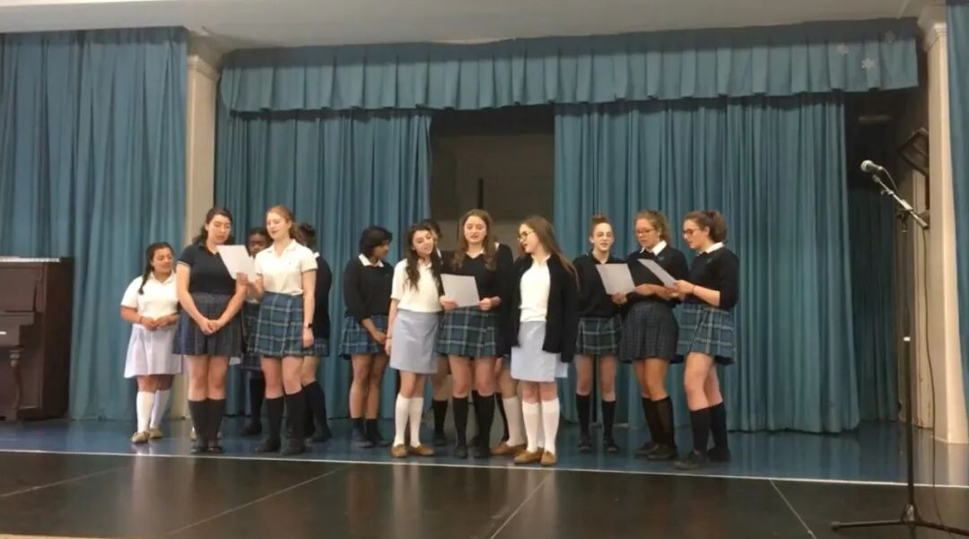
法语和英语部共同活动清单：
Cosplay角色扮演活动（STEAM课程）
都市农场
冥想研讨会
编程俱乐部
喜剧俱乐部
机器人俱乐部
模拟联合国小组
即兴表演
防身术
休闲运动
瑜伽

法语部：
电影/歌剧（课后）
金融研讨会
文学俱乐部
摄影俱乐部
毕业生俱乐部
战略棋盘桌游
学生日报
数学俱乐部
青年议会
学生广播
模拟证券交易所
十公里长跑

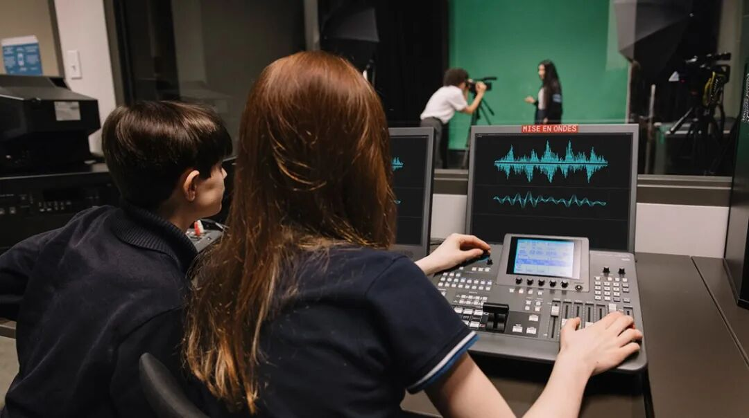

运动项目：
Villa Maria具有非凡的运动传统。学校老师和教练非常专业，为学生提供了许多体育训练方法，使体育锻炼成为他们日常工作的一部分，并发展有益于健康的良好生活方式。Villa Maria让学生在各种体育项目中，体会体育精神和团队合作。
学校的精英体育团队为学校赢得了数枚地区和省级比赛奖牌。Villa Maria是包括RSEQ（魁北克学生运动网络）和GMAA（大蒙特利尔运动协会）在内的多个协会的成员。
学校专业的运动教练会在午餐时间或放学后，指导并训练学生。有不同难度级别的活动提供给各个级别的学生，使他们能够在游戏而不是比赛的氛围中参与运动。

体育运动设施
新的CrossFit风格的健身房
3个体育馆
5个排球场
3个篮球场（18个篮筐）
1个户外足球场
2个室内足球场
1个足球场
11个羽毛球场
3个室外网球场
1个攀爬结构

法语和英语部体育活动清单：
羽毛球
篮球
俱乐部竞技
光环赛跑
定向越野
夺旗式美式足球
曲棍球
游泳
橄榄球
足球
室内足球（五人制足球）
网球
排球

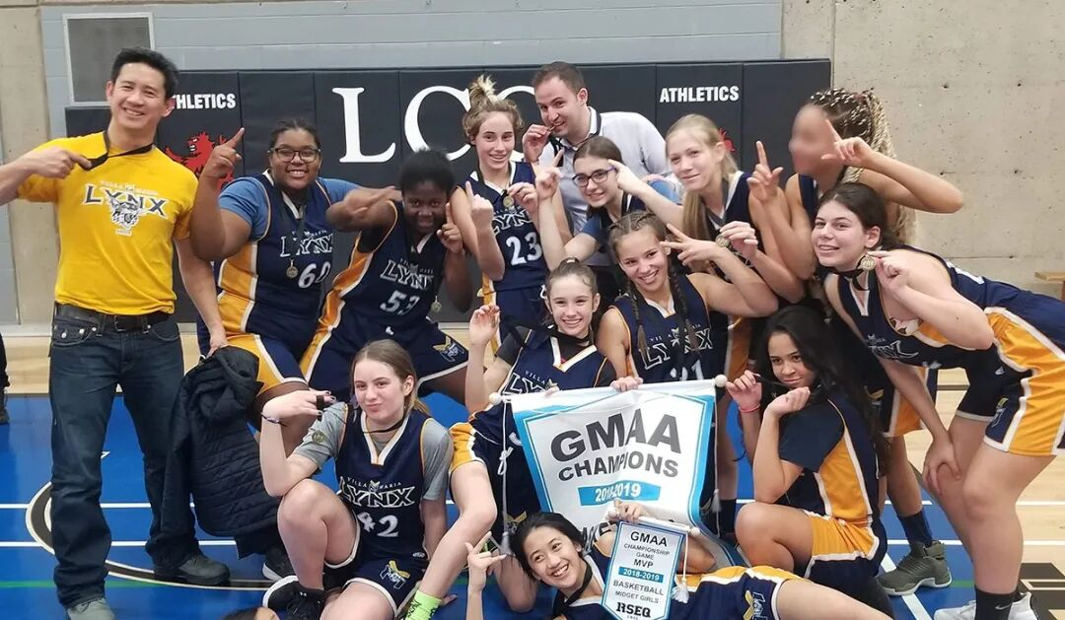

学校旅行：
学校通过提供众多旅行活动，为学生提供开阔视野的机会。学校组织在欧洲和非洲等地进行文化旅行，国际合作旅行，模拟联合国，青少年，野外训练营，滑雪班等。

法语部旅游清单
中一：Minogami野营地
中二-三：哥斯达黎加文化之旅
中三：Jouvence（魁省）
中四：纽约
中四-五：克罗地亚文化之旅
中五：滑雪度假屋营
中五：塞内加尔国际合作之旅
英语部旅行清单：
中三-四：安大略省伦敦市举行的世界学生领导才能大会
中三-四-五：葡萄牙文化之旅
中三-四-五：厄瓜多尔和加拉帕戈斯群岛区的环境研究之旅
中四-五：多米尼加共和国学习旅行
中五：安大略省斯特拉特福的斯特拉特福节
中五：哥斯达黎加的探险旅行

除此之外，学校还会组织各式不同的节庆，展会，市内参观和主题日。

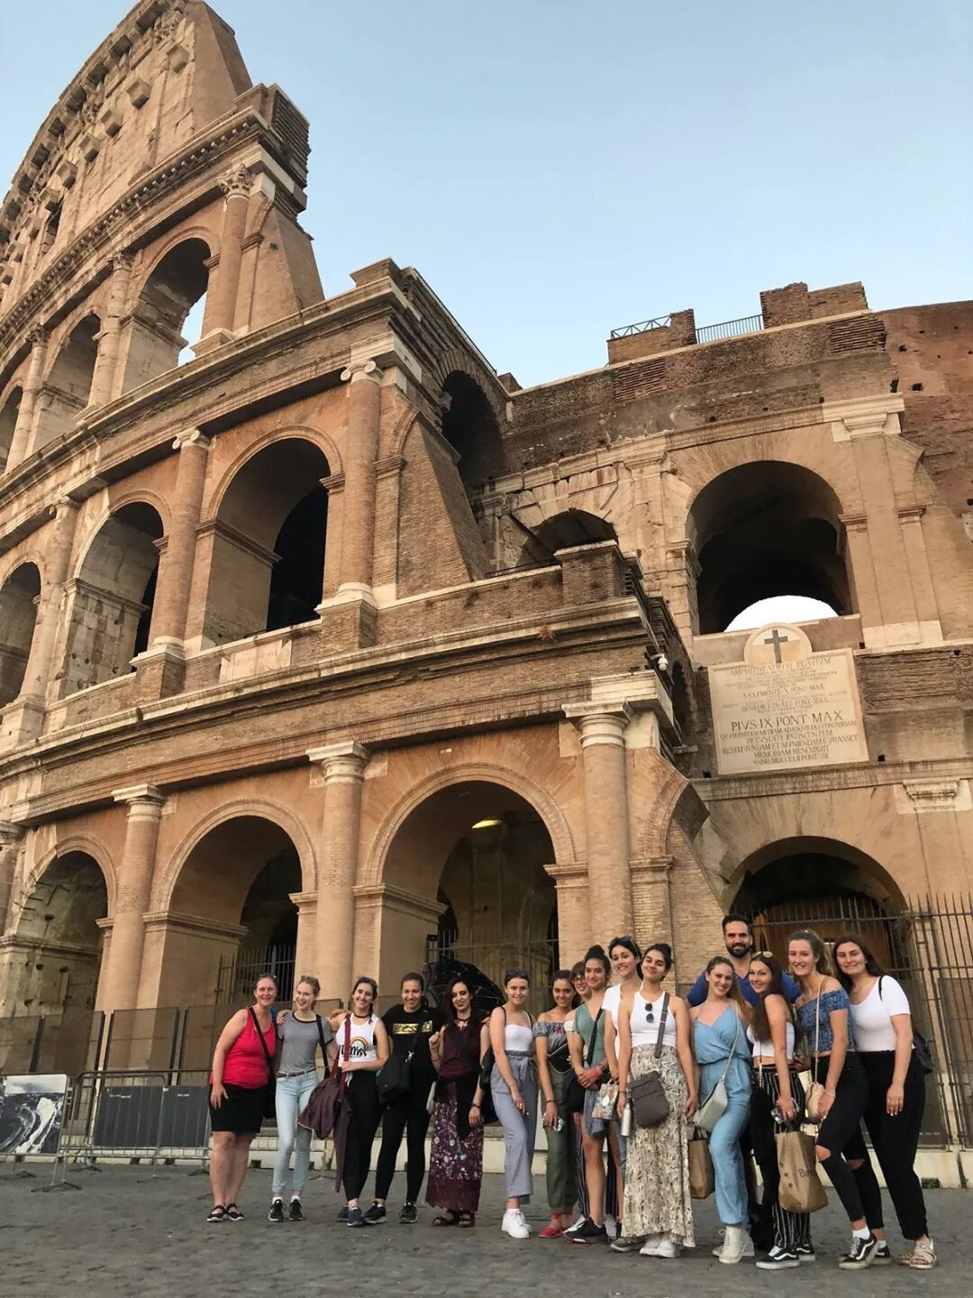

小升初录取
Villa Maria 中学小升初主要以四五年级成绩单，老师评语为参考，结合入学考试成绩考量学生综合实力。Villa Maria中学有免试录取程序，正常班学生可以在学校规定申请时间内提交四五年级成绩单，根据成绩单上法语和数学分数，给成绩优异的学生提供免考录取的预录取通知书，没有收到录取通知书的学生，将收到学校安排的考试场次，考试优异亦可被录取。
2020年小升初： 由于疫情原因，Villa Maria中学2020年小升初考试已取消，从2020年7月20日至9月25日期间，提交四五年级的成绩单，学校根据成绩单综合考虑，符合录取标准的学生直接发放录取通知书。学生在10月5日将会收到学校的回复：录取，等待名单，未录取。10月5日起，家长可登录Villa Maria网页查询学校录取信息。
小升初录取率： 中学一年级共有5个班，每个班36名学生，共招收180人，每年至少900名学生报考，录取率20%。
往年小升初考试科目： 考试题目由出题公司提供，主要分为法语阅读，数学，法语写作和英语写作四个部分，英语写作不计为入学考试分数仅作为分班考试依据。
插班考中学二三四五年级的学生依旧有可能会被要求参加考试。
开放日： 法语部定在9月12日11点到16点，英语部定在9月19日11点到16点。学生和家长可以通过线上参观的方式，了解学校的课程信息以及设施。
报考清单
- 小学四五年级成绩单（除小升初外，其他年级提供最近两年成绩单）
- 需注明父母双方名字的出生证明原件
- 加拿大以外出生的考生，还需提供以下材料：
- 公民卡或是永居卡（孩子和父母的）原件
- 考生家庭在魁北克居住的证明，如魁省驾照，税单，电话，电费，煤气费单….任意两份

- 申请缴费50$
*所有材料以及缴费需在9月25日前完成

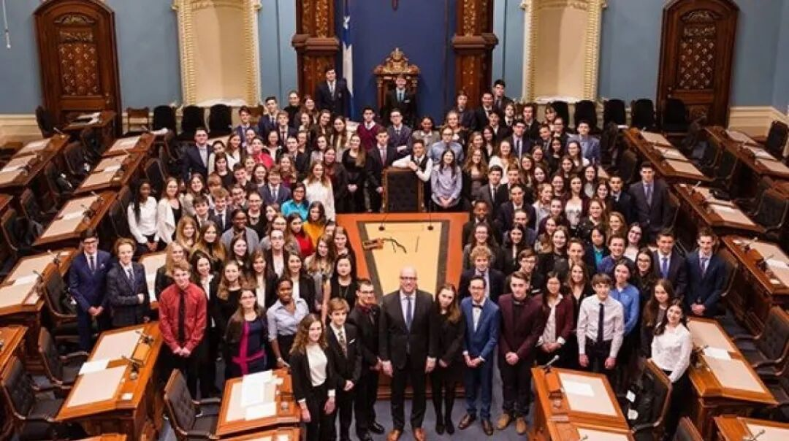

毕业走向
Villa Maria中学和Marianopolis大学预科相邻，往年Villa Maria中学不少学生成功申请Marianopolis，另外也有很多学生选择Dawson学院或是其他优秀的法语CÉGEP。
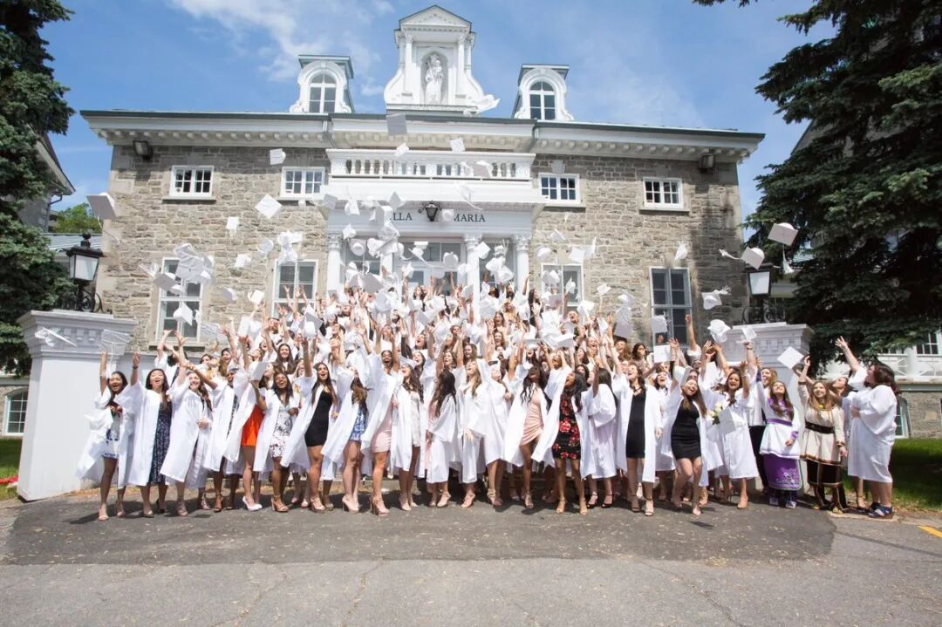


了解更多精彩内容
扫码关注我们吧！


点分享

点点赞

点在看
预览时标签不可点
阅读原文
阅读
修改于
微信扫一扫
关注该公众号
知道了
微信扫一扫
使用小程序

取消 允许

取消 允许

取消 允许
×
分析


微信扫一扫可打开此内容，
使用完整服务
： ， ， ， ， ， ， ， ， ， ， ， ， 。 视频 小程序 赞 ，轻点两下取消赞 在看 ，轻点两下取消在看 分享 留言 收藏 听过

